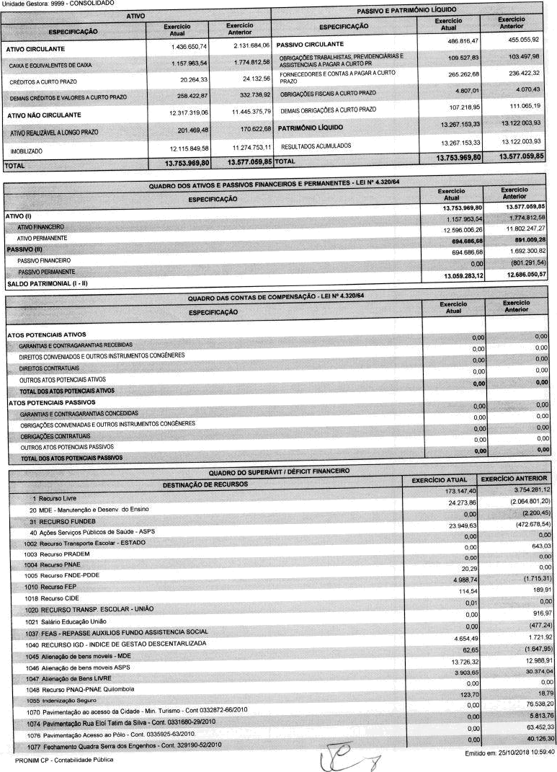
aaia«so Matrimonial

Bafanqo Pat7]mgniaT
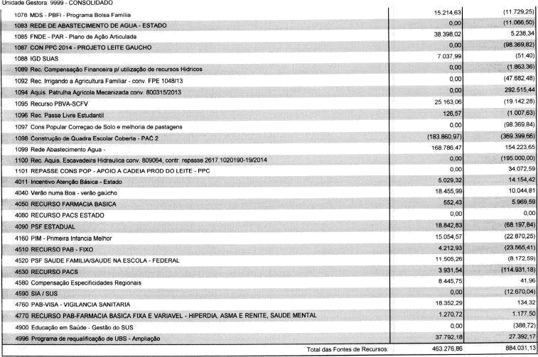
Feoe+ai

